重庆大学超瞬态同步辐射光源科学数据处理平台规划与设计
康明涛，陈宏，雷涛，石应波，张俊强，叶灵西，孟鸣，张鸿，张耀，姜伯承
重庆大学
重庆市沙坪坝区沙正街174号 邮编：400044
摘要
超瞬态实验装置（Ultrafast Transient Experimental Facility，UTEF）是结合光子探针和电子探针实现超高空间分辨率、能量分辨、超快时间分辨率的综合性科研基础设施。它由两大类核心部分构成：一是以高通量为标志的超瞬态同步辐射光源，二是超瞬态电子显微镜集群。一期建设的500MeV低能强流同步辐射光源和角分辨光电子能谱线站，其实验数据需要得到获取、存储、共享，并能够进行准确实时的处理与分析。科学数据处理平台包括基础设施、网络、计算、存储、科学软件等系统。该平台将为科研人员、工程技术人员以及用户提供数据获取、数据传输、数据存储、数据分析、数据共享、科研协同等在内的网络、计算、存储等基础设施能力，以及提供科学软件和通用软件等。

引言
超瞬态实验装置是重庆大学承建，上海交通大学共建的综合性科研基础设施，项目由重庆市政府先行投资开展前期培育[2-3]。项目按照“总体规划、分期实施”的原则进行建设。其中，一期包括500MeV低能强流同步辐射光源和3台高性能电子显微镜。其中同步辐射光源为拓扑量子物理、燃烧机理以及先进制造等的研究提供从红外到软X射线的高通量辐射光。装置布局图如图1所示。
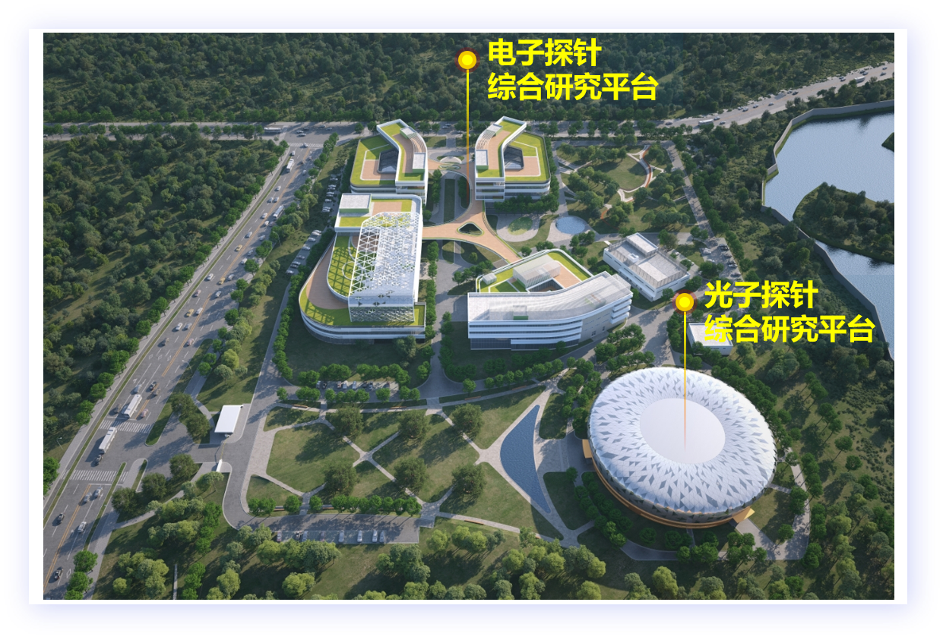
图1: 超瞬态实验装置效果图
一期在建的有500MeV电子直线加速器、500MeV低能储存环、一条角分辨光电子能谱线站（Angle-Resolved Photoelectron Spectroscopy，ARPES），如图2所示。
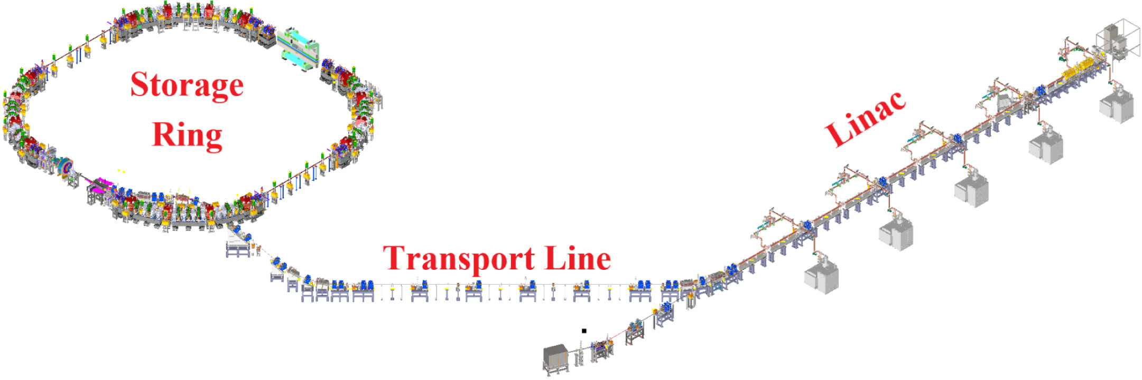
图2: 超瞬态同步辐射光源I期结构示意图
超瞬态实验装置作为面向多学科综合性科研基础设施，其运行和科学数据处理效率以及用户体验至关重要。科学数据处理平台作为设施的重要支撑，需要提供科学实验过程、实验数据分析与共享、科学成果发布与管理等科研活动过程的自动化。从科学实验用户视角，保障用户实验全过程的信息化、自动化、便利化；而从设施运行视角，需要实验运行过程的数字化和智能化，保障设施运行高效、可靠和安全；从信息技术视角，支撑计算平台需要支持硬件架构异构化、软件功能模块化、功能接口及数据管理标准化。

1需求分析
科学数据处理平台需要以服务开展科学实验的用户和科学家需求，围绕科学实验数据全生命周期开展支撑服务。依托信息化基础设施，结合信息化业务系统软件，在整个科学实验的前期准备阶段、实验开展阶段以及试验后阶段均提供相应的融合的科研信息化综合服务。
一期工程在建1个线站和1个测试线站，未来将有超过8个光束线站运行，届时每天产生实验数据将会有更大幅度的提升，这对科学数据存储、分析、管理和共享带来更大的压力，其科学数据处理平台在规划时需要考虑架构、技术上的扩展性。
从实验用户角度来说，希望能在短时间内完成实验数据的分析、获得理想的实验成果并获取科研成果，因此需要提供快捷、便利、易用和友好的支撑环境，方便用户跟踪、访问、下载实验数据和成果，同时保证实验数据的长期保存、安全和完整[4-5]。

2 平台总体规划与设计
科学数据处理平台将为超瞬态实验装置、工程技术人员、束线科学家以及用户提供数据获取、数据传输、数据存储、数据分析、数据共享、科研协同等在内的网络、计算、存储等基础设施能力，以及提供科学软件和通用软件等。在平台整体规划和建设时，统筹和设计同数据相关的多个系统之间的标准化和规划化接口[6]。
根据科学数据处理平台系统功能，具体系统包括支撑平台运行的基础设施、网络系统、存储系统、计算系统、网络安全系统、智能化运维保障系统以及服务于科学数据全生命周期的软件系统（图3）。
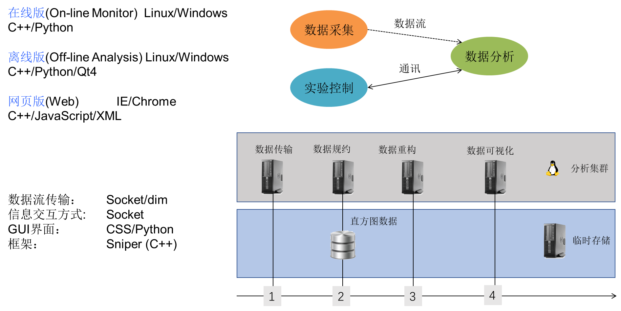
图3：科学数据流程

2.1网络系统
网络系统提供支撑光源实验数据存储和分析、科研协同等需要的网络通讯服务，为实验数据的共享提供高效的互联网环境，同时为实验数据获取、光源线站实验控制、加速器控制网络提供技术支撑。
网络系统按照功能划分为通用网络、数据中心网络、业务系统网络（包括数据获取网络、加速器控制网络、线站控制网络）、管理网络和用于支持实现高效多流数据传输的广域网络。
通用网络主要提供办公区有线和无线网络连接，并进行相关的网络管理系统建设：接入控制系统、监控系统等。
数据中心网络用于支撑计算资源和存储系统之间、计算资源之间以及存储系统内部的网络连接。
生产网络也称为业务网络，支撑各实验线站和数据中心之间的高速数据传输网络、加速器控制网络和线站控制网络。
管理网络用于对整网中服务器的远程控制管理，下接服务器的管理网口，通过将管理网络和数据网络分离，使两种流量互不干扰，数据网络中断时依然可管理，管理网络中断时，可通过数据网络临时管理，保障服务器可以长期在线接入到网络。
通用网络、生产/业务网络、数据中心网络和管理网络之间通过核心交换机实现互联互通,考虑到数据中心网络和生产/业务网络的安全性以及未来实际业务的需求，将在数据中心网络和核心交换机之间、生产/业务网络和核心交换机之间架设防火墙，既实现网络通信的安全性要求,同时也满足特殊通讯需求。如图4所示

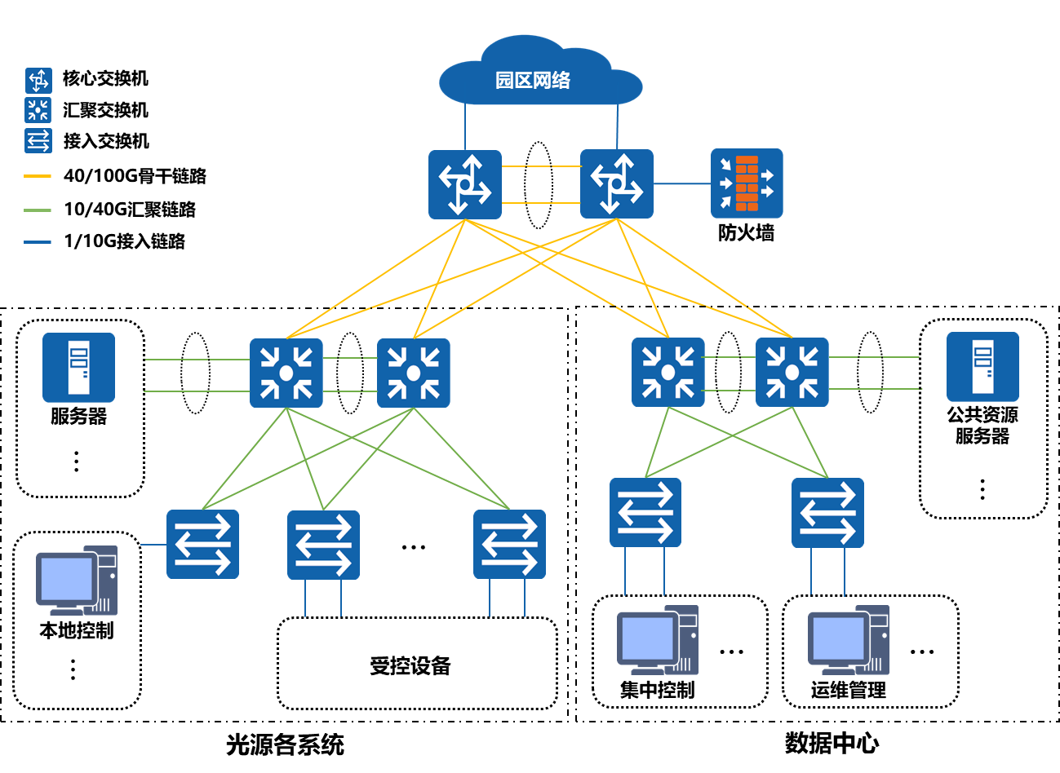
图4: 网络拓扑图

2.2科学数据获取系统
在科学计算领域，Bluesky则是一个专为实验控制和科学数据及元数据收集而设计的框架。它支持实时数据流、丰富的元数据捕获、实验通用性、中断恢复、自动化挂起/恢复等功能，为实验室和设施规模的实验科学提供了强大的支持。Bluesky不仅提高了实验的交互性和实时性，还确保了实验的可重复性和可搜索性，是实验科学家和工程师的理想工具。图5显示了实验数据产生、处理、存储、传输等过程中的数据流。
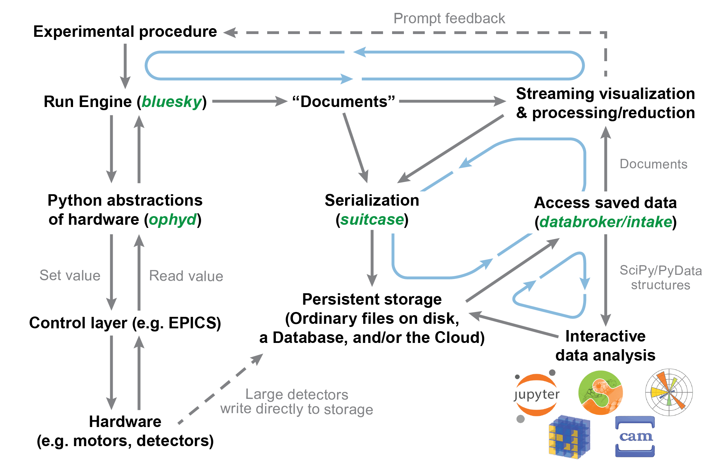
图5: Bluesky软件架构

2.3科学数据存储系统
存储系统为线站提供快速存储和长期保存服务，为用户和离线分析作业提供数据共享和文件系统访问接口，为远程用户提供跨域数据共享服务。主要的应用场景包括：线站数据流写入、在线快视、离线数据分析、长期保存以及跨域数据共享等。系统包括线站存储和中心存储两个部分。
每个线站有独立的线站存储，一般只存储一次实验（持续时间1-3天）的数据。实验进行过程中，用户通过快视服务器检査采集到线站存储的数据。快视服务器可以读在线存储，可以读采集服务器转发的数据流。如果数据有问题，则需要调整探测器和样本，重新采集。快视服务器产生的数据的写入吞吐率，远小于探测器。如果数据没有问题，则通过在线数据处理服务器将数据异步拷贝到中心存储并注册到数据管理系统。中心磁盘存储系统是各实验共享的分布式文件系统，用户只能对中心磁盘存储上的数据进行大规模重建、分析、拷贝和远程访问。中心磁盘存储中产生的衍生数据，会被定期删除。

2.4科学数据管理系统
从线站接收的原始数据和科学元数据以文件的形式保存到数据中心存储。另一方面，原始数据流经过在线分析系统得到的分析结果数据同样也保存到数据中心存储。同时，元数据提取器从用户服务系统获取提案、用户、样本相关信息，从实验参数文件获取部分关键实验元数据，并存储到元数据目录数据库, 用于实验数据的查找、搜索和共享。采用HDF5作为数据统一的格式标准,组合相应数据对象放到分层结构中，并为数据对象添加描述和标签，实现对元数据模型中多层数据关联结构描述。
HDF5 （Hierarchical Data Format 5）是一种分层数据格式，由数据格式规范和支持库实现组成,是用于存储和分发科学数据的一种自我描述、多对象文件格式。
HDF5数据格式具有以下特性：通用性，许多数据类型都可以被嵌入在入在一个HDF5文件里；灵活性,允许相关数据对象组合在一起，放到一个分层结构中，向数据对象添加描述和标签；跨平台性，它是一个与平台无关的文件格式，无需任何转换就可以在不同平台上使用。
如果从探测器获取的原始数据文件不是标准HDF5格式，需要对数据进行格式转换和数据封装(包括原始数据和所有元数据)，形成标准HDF5文件，注册元数据并长期保存。用户通过数据服务可以对数据进行搜索、查看、下载和离线分析，同时，被经过离线计算分析得到的结果数据同样会被存放到中心存储文件系统中长期保存。

2.5数据分析系统
数据处理软件有两个典型的运行环境:（1）在线实时数据处理环境，既在实验执行的同时，利用有限的在线计算资源，对采集数据进行实时处理,其结果作为线站科学家和用户判断实验进展情况,并对随后的实验做出动态调整的依据；（2）离线数据处理环境，即在实验结束后，利用用户或计算中心的计算资源，对采集的数据进行细致、全面和深入的处理分析，其结果作为用户科学发现的实验证据。
可视化和数据分析软件是搭建在软件框架上的一个重要应用。由于Python在数据处理领域的广泛应用，可视化和数据分析软件由Python实现,并通过框架提供的Python API访问其功能。可视化和数据分析软件提供三种用户界面，分别为基于ipython的脚本窗口，基于matplotlib和PyQt的图形化用户界面(Graphical User Interfaces, GUI).以及基于Jupyter的Web界面。

3开发平台的建立
为了线站的高效运行，正在搭建由3节点服务器集群和1台客户端工作站组成开发平台，具有足够的数据存储资源并提供满足不同计算需求（CPU和GPU）在线分析环境，如图6所示。通过入门级 NAS(Network Attached Storage,网络附加存储)、企业级NAS和高性能NAS存储设备来满足数据访问需求。NAS设备集成了多种数据访问协议，Windows客户端可以通过SMB协议，Linux客户端可以通过NFS协议来访问数据。访问接口与本地文件系统没有区别，多个客户端可以共享线站存储的名字空间，实现一定级别的数据同步功能。以上三种NAS产品均可配置图形化的性能监控、存储管理界面以及故障告警,保证了系统的可靠性和易维护性。
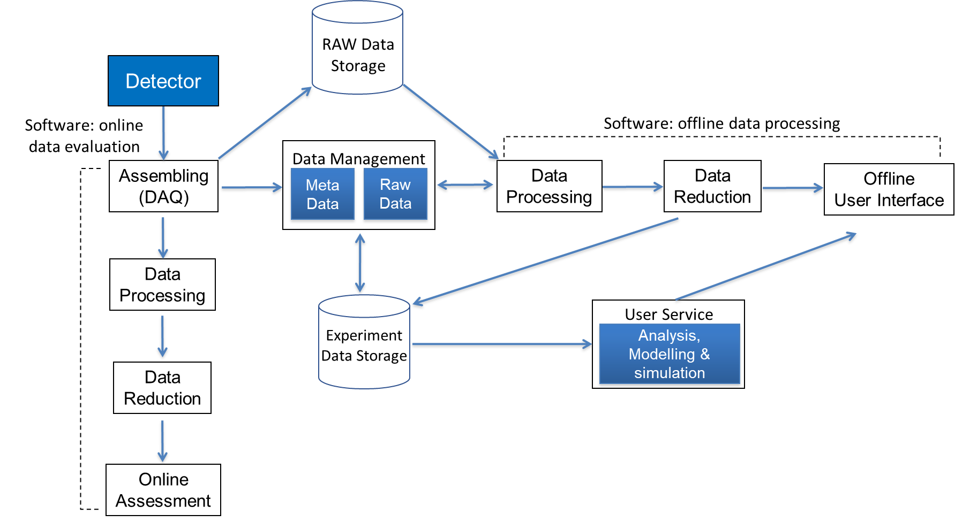
图6: 开发平台功能示意图

总结
超瞬态同步辐射光源科学数据处理平台经过了系统调研、方案设计、论证以及样机的预制研究等阶段。正在搭建原型系统，具有足够的数据存储资源并提供满足不同计算需求（CPU和GPU）在线分析环境，一方面需要优质的网络性能实现实验数据的快速传输，另一方面提供强大的计算平台和软件环境进行实验数据分析。
2025年10月完成电子枪控制带负载测试验收，并能保持长时间稳定工作。目前正在进行直线加速器安装调试，中央控制室及机房等即将入住，项目预计2027年完工。

参考文献
[1] 重庆大学超瞬态装置实验室，超瞬态物质科学实验装置一期可行性研究报告，2019年9月。
[2] 重庆大学超瞬态装置实验室，超瞬态装置加速器控制系统概念设计报告，2023年2月。
[3] 重庆大学超瞬态装置实验室，超瞬态装置加速器控制系统初步设计报告，2023年4月。
[4] 赵籍九，尹兆升. 粒子加速器技术 [M]. 北京： 高等教育出版社，2006：45-60。
[5] 刘松强 编著. 计算机控制系统的原理与方法 [M]. 北京：科学出版社，2007：139-157。
[6]高能同步辐射光源科学数据处理平台规划与设计，数据与计算发展前沿，2020年4月，第2卷第2期：40-58。

